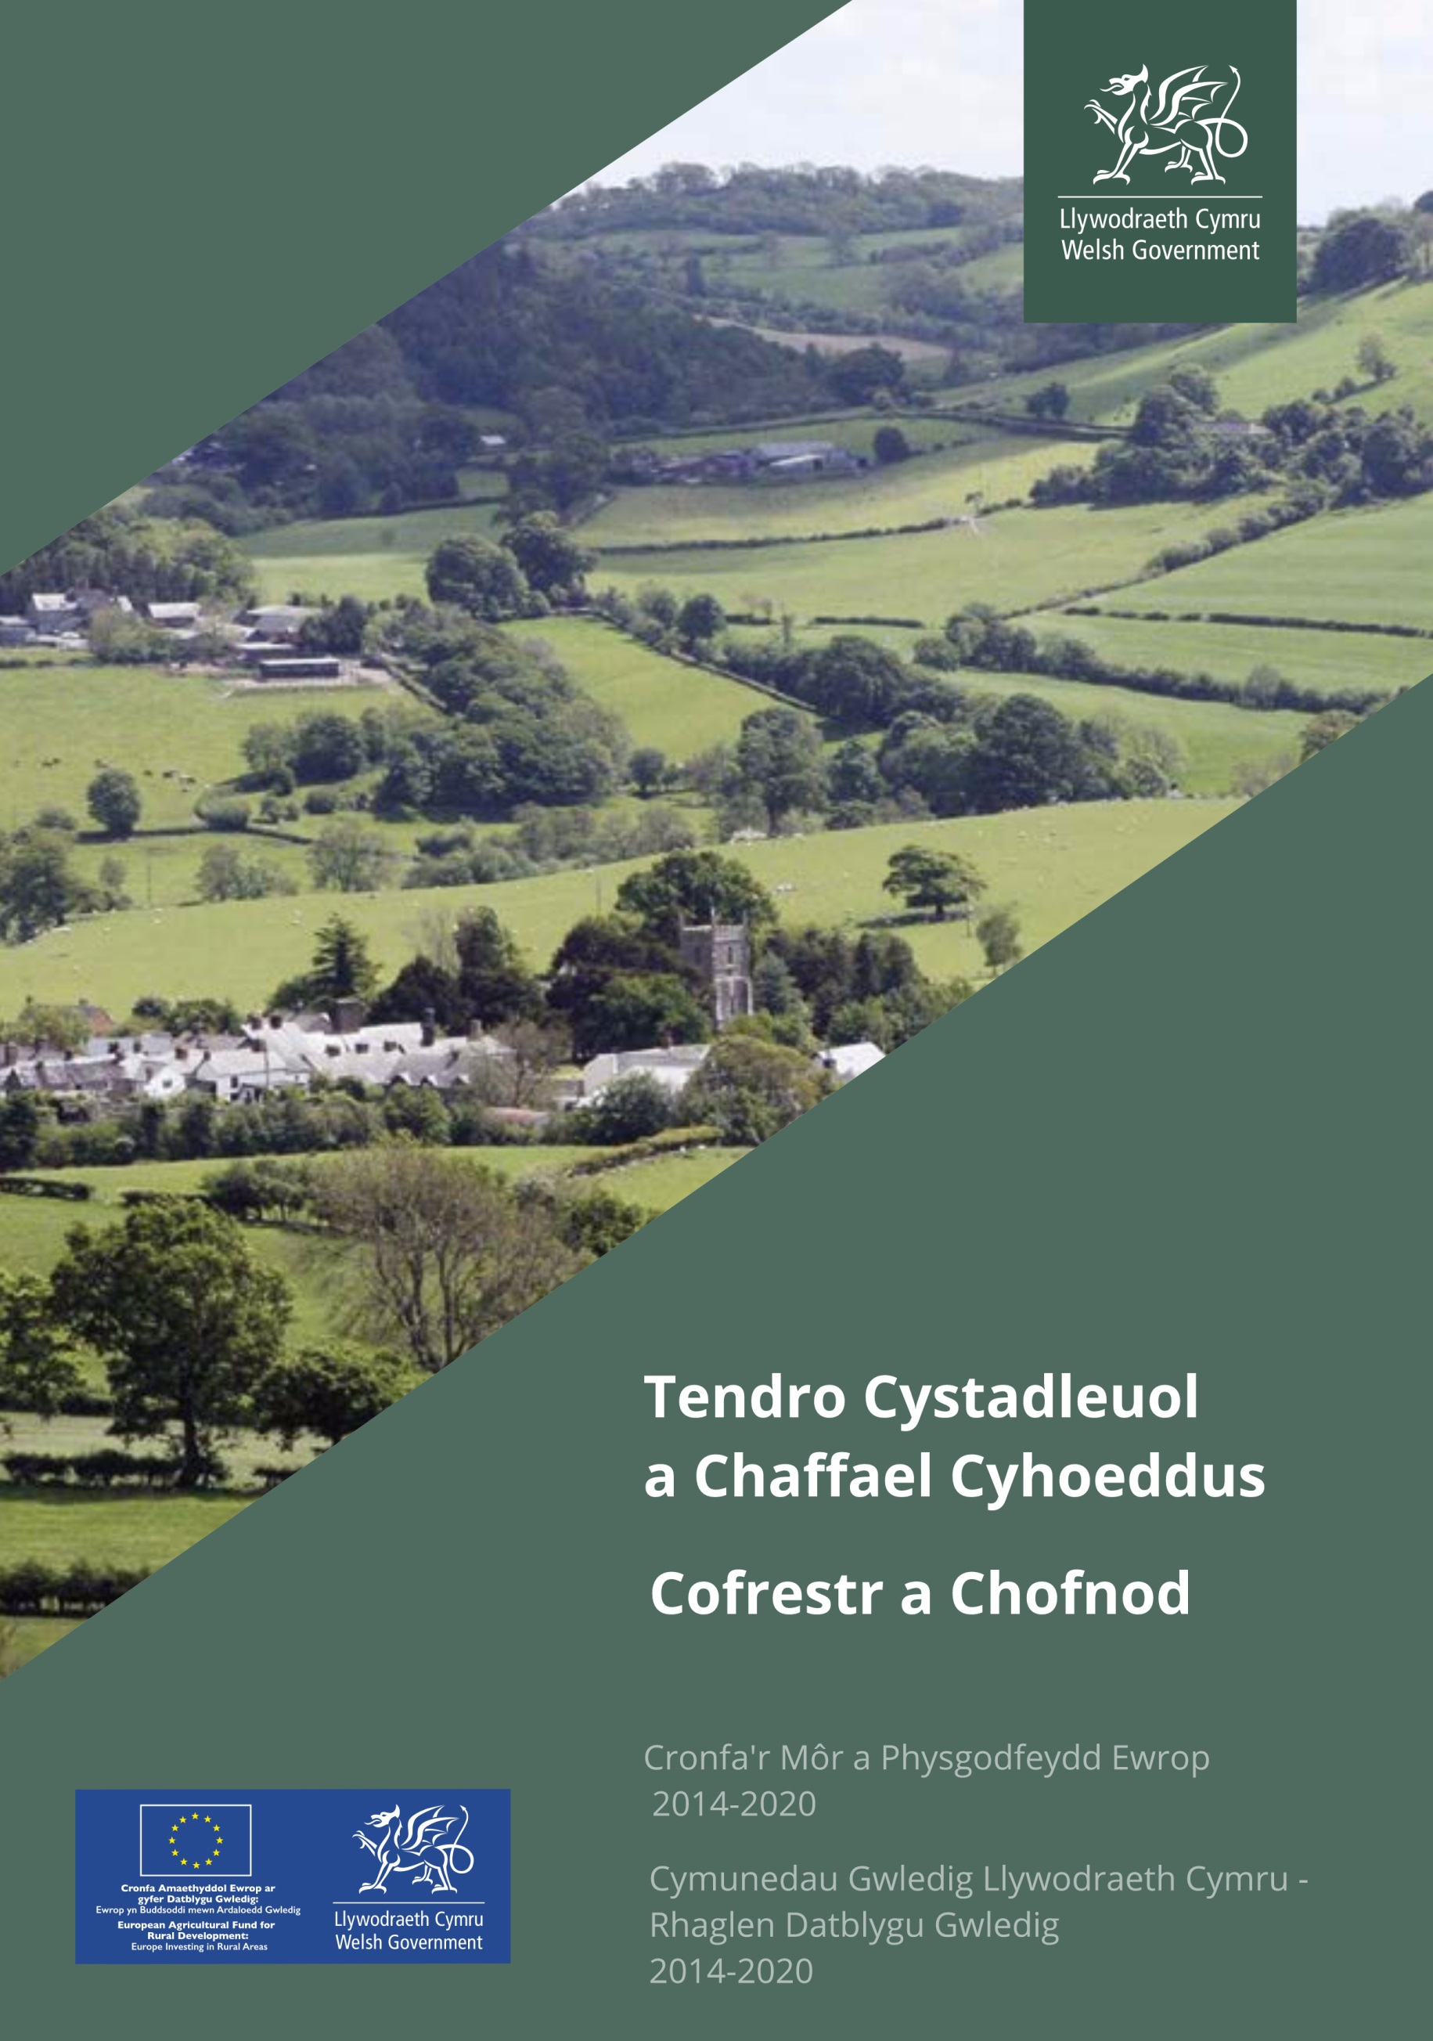
© Hawlfraint y Goron 2018 ISBN: 978-1-78964-081-6

Canllawiau ar gyfer cwblhau
- Dylai noddwyr prosiect gwblhau y “Cofrestr Tendro Cystadleuol” (un ar gyfer y prosiect cyfan) a’r “Cofnod Tendro Cystadleuol” (un ar gyfer pob ymarfer tendro cystadleuol).

- Dylai noddwyr prosiect ddefnyddio’r cofrestrau hyn ar y cyd â “Tendro Cystadleuol a Chaffael Cyhoeddus Nodiadau Canllaw Technegol”. Mae’r ddogfen hon i’w gweld ar wefan Llywodraeth Cymru.

- Mae’n rhaid llenwi’r ddogfen hon a’i diweddaru gyda phob ymarfer tendro, a’i bod ar gael ar gais. Gallai methu â gwneud hynny arwain at ad-dalu eich grant yn llawn neu yn rhannol.

- Mae’n rhaid rhoi manylion pob dogfen berthnasol (er enghraifft; Llythyrau gwahoddiad i roi dyfynbris; manylebau technegol; copïau o ddyfynbrisiau; llythyr(au) gwrthod a dewis) a’u hatodi i’r ddogfen hon.

Tendro Cystadleuol Cofrestr
Enw’r  Contract | Gwerth y Contract | Dyfynbris  Enw | Ddewisiwyd  Gwerth | Dyfynbris 2  Enw | Gwerth | Dyfynbris  Enw | 3  Gwerth | GwerthwchiGymru D/N
Enghraifft:  Peiriant pecynnu bwyd | £35,000 | James Ltd | £35,000 | Harriet Ltd | £40,000 | Other Ltd | £37,000 | N

Enw’r Contract: Peiriant cynhyrchu Amcangyfrif o Werth y Contract: £35,000
Nifer y dyfynbrisau sydd eu hangen: 3 Hysbysebwyd ar GwerthwchiGymru:Naddo
 | Tendro Cystadleuol Chofnod - Enghraifft
Contract Manyleb:

 | 1 | 2 | 3
Enw a chyfeiriad y cyflenwr | James Ltd  1 The Lane  Cymru | Harriet Ltd  1 The Road  Cymru | Other Ltd  1 The Street  Cymru
Dyddiad (a dull) y cysylltu | Wedi e-bostio’r fanyleb a’r cais am ddyfynbris ar 01/01/2018 (gweler yr e-bost ynghlwm). | Wedi e-bostio’r fanyleb a’r cais am ddyfynbris ar 01/01/2018 (gweler yr e-bost ynghlwm). | Wedi e-bostio’r fanyleb a’r cais am ddyfynbris ar 01/01/2018 (gweler yr e-bost ynghlwm).
Gwrthdaro Buddiannau | Dim | Dim | Ewythr yn gweithio am Cae Mawr – gweler y rhestr gwrthdaro buddiannau a’r camau lliniarol a gymerwyd.
Rhif Cofrestru’r Cwmni a Rhif TAW (os yn berthnasol) | 123456 | 123457 | 123458
Dyddiad y Dyfynbris a Gafwyd | 10/01/2018 (gweler gosod pris ynghlwm) | 11/01/2018 (gweler gosod pris ynghlwm) | 09/01/2018 (gweler gosod pris ynghlwm)
Meini Prawf Asesu | - Yn bodloni’r fanyleb  - Pris | - Yn bodloni’r fanyleb  - Pris | - Yn bodloni’r fanyleb  - Pris
Cost y Dyfynbris | £35,000 | £40,000 | £37,000
Rheswm dros y Dewis/Gwrthod | Yn bodloni’r fanyleb, ac y dyfynbris rhatach ydyw. | Yn bodloni’r fanyleb ond nid y dyfynbris rhatach ydyw. | Yn bodloni’r fanyleb ond nid y dyfynbris rhatach ydyw.
Dyddiad y Llythyr Gwrthod neu Ddewis | 01/02/2018 | 01/02/2018 | 01/02/2018
Enw’r Contract: Amcangyfrif o Werth y Contract:
Nifer y dyfynbrisau sydd eu hangen: Hysbysebwyd ar GwerthwchiGymru: Do/Naddo
 | Tendro Cystadleuol Chofnod
Contract Manyleb:

 | 1 | 2 | 3
Enw a chyfeiriad y cyflenwr
Dyddiad (a dull) y cysylltu

Gwrthdaro Buddiannau

Rhif Cofrestru’r Cwmni a Rhif TAW (os yn berthnasol)
Dyddiad y Dyfynbris a Gafwyd
Meini Prawf Asesu

Cost y Dyfynbris

Rheswm dros y Dewis/Gwrthod

Dyddiad y Llythyr Gwrthod neu Ddewis

